- 室外型11ac大功率工业无线AP/网桥
- 支持 IEEE802.11a/n/ac（2T2R），最大速率可达 867 Mbps
- 支持超级频段4900～6000MHz
- 支持AP、Station、AP WDS、Station WDS、Mesh、Monitor、Repeater等多种工作模式
- 支持信道自动选择，配合 MIMO 技术，超强的抗干扰能力
- 最大发射功率1000mw，且功率可调
- IP68 防护等级及工业级设计，设备坚固耐用，适用于工业环境
- 工作温度-40～75℃
- 支持220V AC & 48V PoE受电

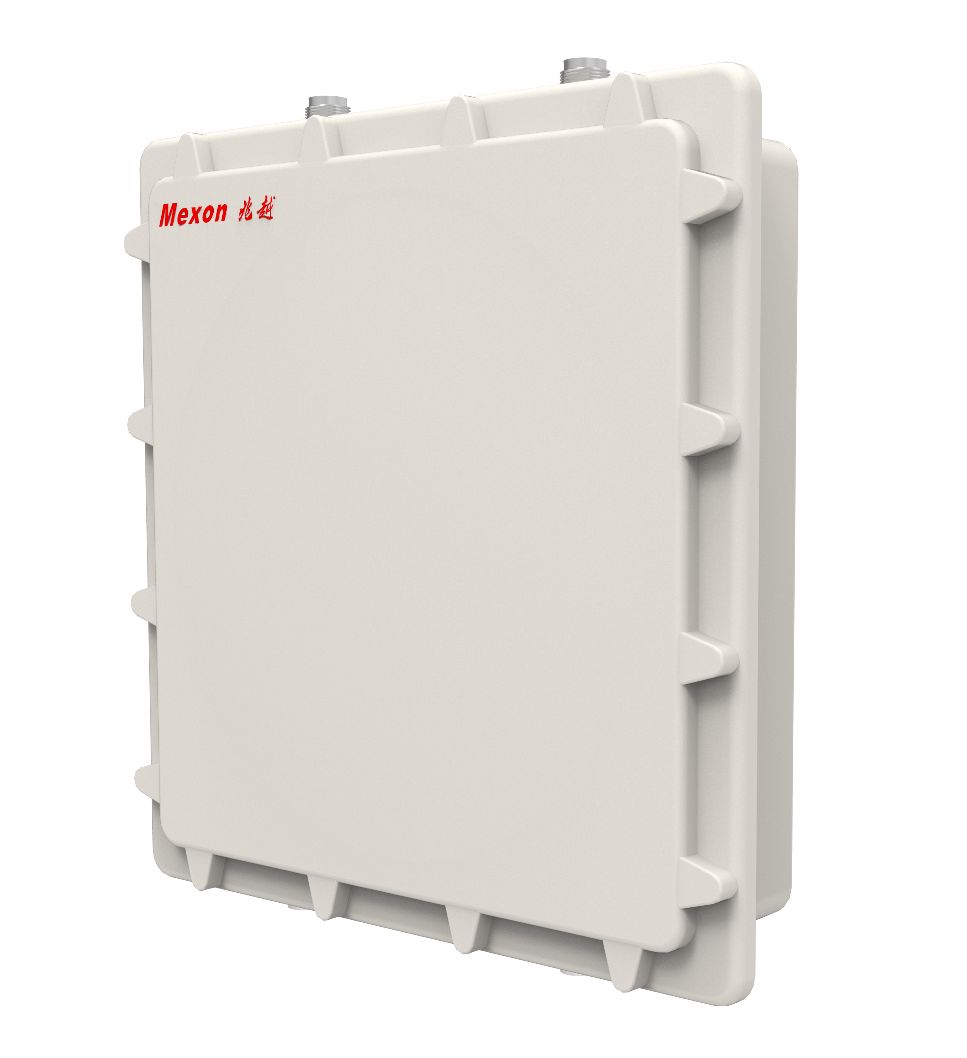

产品概述

MWP-6750是一款支持 IEEE 802.11a/n/ac 工业级室外防爆千兆无线 AP/网桥，基于MIMO技术，采用2R2T的架构，无线频宽支持20/40/80MHz，最高速率可达867Mbps，无线发射功率最高1000mw，接收灵敏度高达-96dbm,提供2个N型天线接口，另外可外接全向或定向天线，使覆盖距离更远，为高带宽的无线网络应用提供了可靠的、性价比极高的解决方案。
MWP-6750胖瘦一体化，支持 FAT AP/FIT AP 切换，既可以单独工作，也可以实现统一AC管理；可以工作在AP、AP WDS、Station、Station WDS、Mesh、Monitor、Repeater等不同的工作模式下，另外MWP-6750工业级无线AP符合行业标准，包括工作温度、电源输入电压、浪涌保护，ESD 保护和抗振性。在电源使用方面，不仅仅支持AC220V供电，还支持 POE 受电，提高了供电可靠性。
MWP-6750即可以实现无线网络的热点覆盖、无线漫游、探针定位等多种应用场景，也可以实现网络的无线桥接，常作为点对点（PTP），点对多点（PTMP）的中心基站，传输距离可达15Km（可视传输），实际带宽最高可达400M ，采用铝合金外壳，防水防尘全密闭设计，防护IP等级达到最高的IP68，适用于各种室内外环境，主要应用于森林防火、平安城市、智慧工地、智慧矿山、油田、景区、河道水利监控等工业领域。

产品参数

属性 | MWP-6750
接口 | 1x 10/100/1000M  2个WIFI射频N型接口
网线类型和速率 | 1O/1OO/1000M自适应，3/4/5类双绞线,支持最大传输距离100m
以太网标准 | IEEE802.3、IEEE802.3u、IEEE802.3ab
无线标准 | IEEE802.11a/n/ac
工作频段 | 5180～5825MHz
超级频段 | 4900～6100MHz
RF调制 | DSSS: CCK/DQPSK/DBPSK  OFDM: BPSK/QPSK/16QAM/64QAM  MIMO-OFDM：BPSK/QPSK/16QAM/64QAM/256-QAM
WIFI工作带宽 | 867Mbps
Multi-SSID | 每个Radio最多支持8个ESSID
工作模式 | AP、AP WDS、Station、Station WDS、Mesh、Monitor、Repeater
发射功率 | 1000mw（可调）
接收灵敏度 | 802.11a：-96dBm@6Mbps -82dBm@54Mbs  802.11n：-96dBm@MCS0（HT20） -76dBm@MCS7（HT20）  -96dBm@MCS0（HT40） -73dBm@MCS7（HT40）  802.11ac：-96dBm@MCS0（HT20） -76dBm@MCS8（HT20）  -96dBm@MCS0（HT40） -73dBm@MCS9（HT40）  -91dBm@MCS0（HT80） -70dBm@MCS9（HT80）
FIT/FAT切换 | 支持（FIT模式需要搭配无线AC使用）
VLAN | 支持
本地转发 | 基于SSID+VLAN的本地转发
QoS | 支持
智能限速 | 支持
安全 | SSID广播开闭功能  SSID与VLAN绑定  用户终端隔离  支持无线黑白名单  基于MAC/IP/Protocol/端口过滤技术  64位和128位WEP，WPA /WPA2(IEEE 802.1X/RADIUS, TKIP and AES)
电源 | 支持220V AC  48V PoE受电（推荐）  功耗：9W （±1W）
工作环境 | 工作温度：-40℃～+75℃  储存温度：-40℃～85℃  相对湿度：5％～95％无凝露
安装方式 | 壁挂式安装或抱杆式
外形尺寸 | 宽×高×深：265×265×69mm
防护等级 | IP68防护等级
MTBF | 350000h
质保期 | 5年
符合标准 | IEEE802.3：CSMA/CD  IEEE802.3i：10Base-T  IEEE802.3u：100Base-T  IEEE802.3ab-----1000Base-T  IEEE802.3z-1000Base-SX和1000Base-LX
EMI | 电磁干扰度测试
EMC | IEC61000-4-2(ESD) ±8kV(contact),±15kV(air)  IEC61000-4-3(RS) 10V/m(80MHz～2GHz)  IEC61000-4-4(EFT) Power Port:±4kV;Data Port:±2kV  IEC61000-4-5(Surge) Power Port:±2kV/DM,±4kV/CM;Data Port:±2kV  IEC61000-4-6(CS) 3V(10kHz～150kHz);10V(150kHz～80MHz)  IEC61000-4-16(共模传导) 30V(cont.),300V(1s)

安装图示
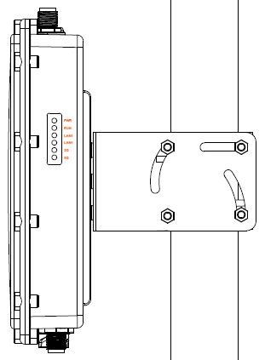
订货信息

产品型号 | 规格参数
MWP-6750 | 室外型11ac大功率工业无线AP/网桥，支持IEEE 802.11a/n/ac，2T2R MIMO，发射功率1000mw，传输速率867Mbps；支持220V AC& 48V PoE受电；1*10M/100M/1000M RJ45接口（可选配千兆光口），2个N型接口，IP68防护等级

